扬 州 大 学

实 验 报 告 书

课程名称 软件项目管理

姓 名 胡群鹏

班 级 软件1901

学 号 192802407

实验时间2021年度 第二学期

扬州大学学生实验守则

一、实验室是展开实验教学和科学研究的场地，学生进入实验室必须严格遵守实验室的各项规章制度和操作规程，严格遵守实验室安全守则。

二、学生必须衣着整齐，保持实验室内的整洁、安静，不得迟到早退，严禁喧哗、吸烟、吃零食和随地吐痰。如有违纪，实验教师有权取消本次实验资格。

三、实验前认真预习实验教材和有关资料，明确实验目的、内容及步骤，拟定实验计划，按教师要求作好实验前的各项准备，接受教师的提问和检查，经教师同意才能进行实验，不得动用与实验无关的仪器设备或其它物品。

四、实验中认真操作，细致观和分析实验现象，如实记录各种实验数据，养成独立思考习惯，努力提高自己分析问题、解决问题及实际动手能力。

五、爱护实验仪器，书约水、电、药品及材料，实验中如发现异常情况，应立即向指导教师报告。发生责任事故应按有关规定进行赔偿和处理。

六、实验后，认真分析、整理和处理实验结果，并按规定时间和要求送交实验报告，实验报告不合格者必须重写，实验不合格者必须重做。

七、实验结束后，学生应自觉整理好实验仪器、工具、量具等，关闭水、电、气源，搞好清洁卫生，保持室内整齐美观。经指导老师同意后，方可离开实验室。

八、本守则由指导教师和参加人员共同监督，严格执行。

|  |  |  |  |
| --- | --- | --- | --- |
| 胡群鹏 | 朱凯峰 | 何子成 | 王碧涛 |
| 项目的文档撰写，资料统计收集以及质量验收 | 费用决算，范围确认，质量验收，  后端的完善 | 质量验收，范围确认，文档撰写，前端的完善 | 质量验收，范围确认，文档撰写 |

实验名称： 项目完善

实验时间： 2021 年 12 月 9 日 第 十三 周 星期 四

一、实验预习

1. 实验目的

（1）软件项目管理的对象是软件工程项目。它所涉及的范围覆盖了整个软件工程过程。

（2）软件项目管理的内容主要包括如下几个方面：人员的组织与管理，软件度量，软件项目计划，风险管理，软件质量保证，软件过程能力评估，软件配置管理等。

（3）当一个项目的目标已经实现，或者明确看到该项目的目标已经不可能实现时，项目就应该终止，使项目进入结束阶段。项目结束阶段是项目的最后阶段，这-阶段仍然需要进行有效的管理，适时做出正确的决策,总结分析项目的经验教训，为今后的项目管理提供有益的经验。

1. 实验内容（包括自己设计增加的内容等）

1)范围确认:项目接收前，重新审核工作成果，检验项目的各项工作范围是否完成，或者完成到何种程度，最后，双方确认签字。

2)质量验收:质量验收是控制项目最终质量的重要手段，依据质量计划和相关的质量标准进行验收，不合格不予接收。

3)费用决算:费用决算是指对从项目开始到项目结束全过程所支付的全部费用进行核算,编制项目决算表的过程。

4)合同终结:整理并存档各种合同文件。

5)资料验收:检查项目过程中的所有文件是否齐全，然后进行归档。

3、硬、软件环境

Windows 10

Y7000P

4、实验预备工作

（1）完成项目内容

（2）复盘实验过程

（3）总结实验

（4）收集过程中所有过程性文件

预习评价

教师签名

**二、实验报告**

1、实验步骤

（1）完成项目内容

（2）复盘实验过程

（3）总结实验

（4）收集过程中所有过程性文件

（5）撰写研究报告

1. 实验结果（包括程序运行结果、实测数据结果、数据分析等）

1)范围确认

（1）过程定义

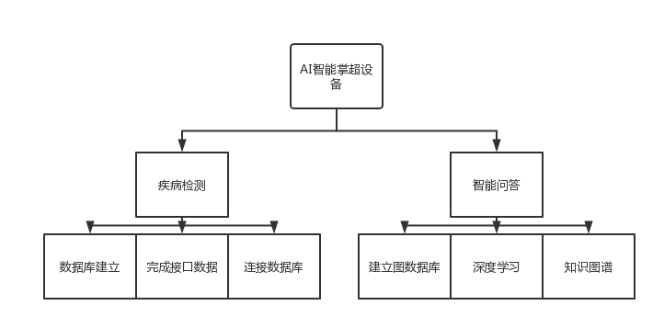

（2）功能列表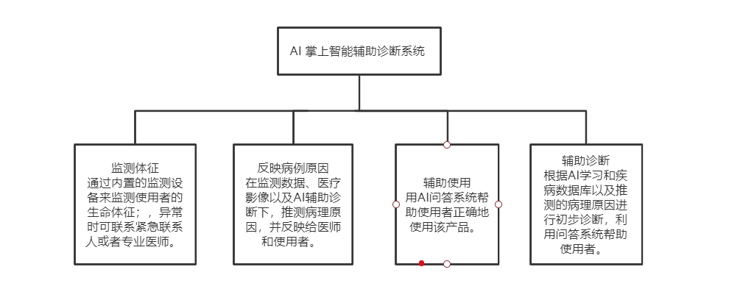

范围确认:

|  |  |
| --- | --- |
| 监测体征 | 完成 |
| 反应病理原因 | 完成 |
| 辅助使用 | 完成 |
| 辅助诊断 | 完成 |

2)质量验收

项目质量控制计划

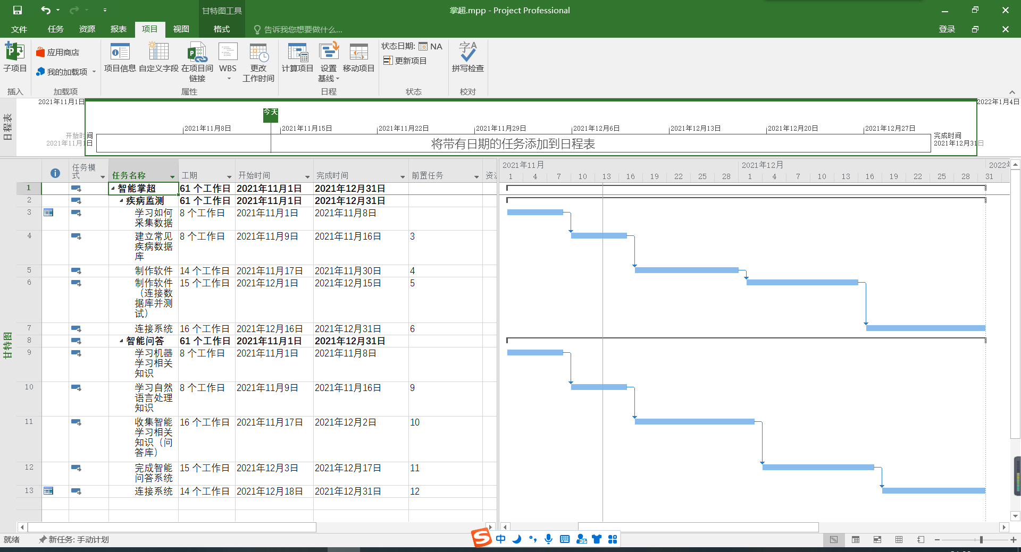

1. 费用决算

|  |  |  |  |
| --- | --- | --- | --- |
| 阶段 | 时间（天） | 成本（元） | 总计 |
| 项目准备阶段 | 2 | 2000 | 9000 |
| 设计阶段 | 1 | 1000 |
| 基础模块开发：  登录注册  体征监测  辅助使用  智能问答 | 6 | 6000 |
| 扩展功能开发  反映病理原因  辅助诊断  意外情况警告 | 5 | 5000 | 5000 |
| 系统调试 | 1 | 1000 | 1000 |
| 15000 | | | |

1. 合同终结

**AI 智能掌超设备及辅助诊断系统**

**投**

**标**

**书**

**建设项目名称：**

AI 智能掌超设备及辅助诊断系统

**投标公司：**

浪潮科技有限责任公司

**投标单位业务代表：**

胡群鹏

投标单位： 

# 一、投标方概况

投标函

致：**扬州大学信息工程学院**

根据贵方委托中国有关部门信息科技有限公司为AI 智能掌超设备及辅助诊断系统的投标邀请，签字代表胡群鹏（全名、职务）经证实授权并代表投标方**浪潮科技责任有限公司（扬州）**（投标方名称、地址）

提交符合招标书要求的所有的文件正本一份和副本四件。

据此函，签字代表宣布同意如下：

1. 投标方将按照招标文件的规定提供货物及服务。
2. 投标方将按照招标文件的规定履行合同责任和义务。
3. 投标方已经详细审查全部的招标文件，包括修改文件（如果有）以及全部参考资料和有关附件。我们完全理解并同意放弃对这方面不明及误解的权利。
4. 其投标自开标日其有效期为45天。
5. 如果在规定的开标时间后，投标方在投标有效期内撤回投标，其投标保证金将被贵方没收。
6. 投标方同意提供按照贵方可能要求的与其有关的一切数据或者资料。
7. 与本投标有关的一切正式往来通信请寄：

地址：扬州市邗江区华扬西路196号 邮编：225127

电话：15618716639

投标方代表姓名、职务（印刷体）：胡群鹏 （浪潮科技公司业务部项目经理）

投标方名称：

日期：2021年10月12日 全权代表签字：胡群鹏

投标人承诺函

项目名称： AI 智能掌超设备及辅助诊断系统

日期： 2021 年 10 月 12日

致：**扬州大学信息工程学院**

很荣幸参与上述项目的投标。我代表本公司，再次做以下承诺：

1. 完全理解和接受招标文件中的一切规定和要求。
2. 投标报价（综合单价）为闭口价。即在投标有效期和合同有效期内，该报价固定不变。
3. 若中标，我方将按照招标文件的具体规定与项目法人签订合同，并且严格履行合同义务，按时交货。如果在合同执行过程中，发现设备质量有问题我方一定尽快修复、重新更换，并承担相应的经济责任。
4. 在整个招标过程中，我方若有违规行为，贵方可按招标文件和《中华人民共和国招标投标法》之规定给予惩罚，我方愿意接受。
5. 若中标，本承诺函将成为合同不可分割的一部分，与合同具有同等的法律效力。

法人授权代表签字：胡群鹏

投标人（公章）：

2021年10月12日

投标人法定代表人授权委托书

  项目名称:  AI 智能掌超设备及辅助诊断系统

日    期:   2021年 10月 12日

 致: **扬州大学信息工程学院**

本信息产业有限公司 是中华人民共和国合法企业,法定地址: 扬州市邗江区华扬西路196号。特授权 胡群鹏代表我单位全权办理对上述项目的投标、谈判、签约等具体工作，并签暑全部有关的文件、协议及合同。

我单位对被授权人的签名负全部责任。

在撤消授权的书面通知以前，本授权书一直有效。被授权人签暑的所有文件（在授权书有效期内签暑的）不因授权的撤消而失效。

投标人法定代表人签名：  胡群鹏

职务： 浪潮科技公司项目经理

投标人（公章）：

1. 资料验收

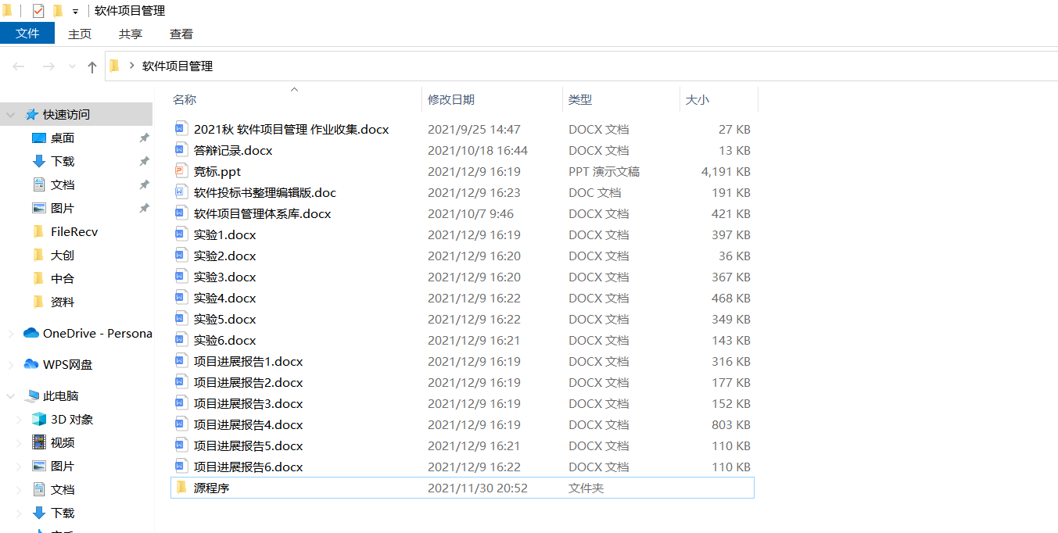

3、实验结论

本次实验使我们复盘了整个项目的过程与过程性文件，能够帮助我们更好地完成项目，为我们之后项目的后续打下基础，更好地管理项目。这次实验使我们复盘了之前所做的任务，了解了我们不足与做的好的地方，对于软件项目管理有了更好的认识，我认为做好之后会大大提升效率与效果。

成绩评定

指导教师